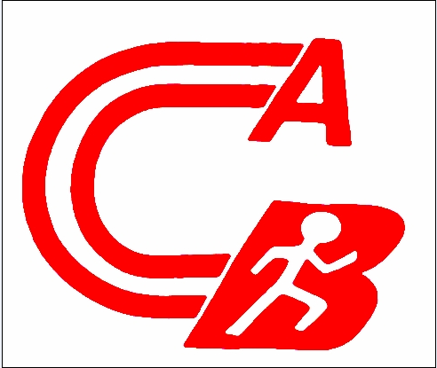
HORAIRES ACB 2014-2015

LUNDI
Benjamins (nés en 2003-2002) et Minimes (nés en 2001-2000)
de 18h à 19h30
Adultes (à partir de cadets)
18h-19h30 au stade
Fitness (licences loisirs exigée)
19h30-20h30 (salle Richard Queillé)
Marche Nordique (licence loisirs exigée)
19h-20h30

MARDI
Adultes (à partir de cadets)
18h-19h30 au stade
Fitness (licences loisirs exigée)
18h30-19h30 (salle Richard Queillé)

MERCREDI
Microbes (nés 2009-2008)
de 15h à 16h = à confirmer rentrée 2014
Ecoles d’athlé (nés en 2007-2006)
14h30 -16h
Poussins (2005-2004)
de 16h à 17h30
Benjamins (nés en 2003-2002) et Minimes (nés en 2001-2000)
de 17h30 à 19h
Adultes (à partir de cadets)
18h-19h30 au stade
Marche nordique (licence loisirs exigée)
14h à 16h

JEUDI
Benjamins (nés en 2003-2002) et Minimes (nés en 2001-2000)
de 18h à 19h30
Adultes (à partir de cadets)
18h-19h30 au stade

VENDREDI
Ecoles d’athlé (nés en 2007-2006) et Poussins (2005-2004)
de 18h à 19h30
SAMEDI
Marche Nordique (licence loisirs exigée)
9h-11h

DIMANCHE
Sortie Collective

Planning d'entraînement ACB
2014-2015
Athlète nés en |  |  | Lundi | Mardi | Mercredi | Jeudi | Vendredi
Microbes | 2009-2008 |  |  |  | 15h - 16h
Ecole d'athlé | 2007-2006 |  |  |  | 14h30 - 16h |  | 18h - 19h30
Poussins | 2005-2004 |  |  |  | 16h - 17h30 |  | 18h - 19h30
Benjamins | 2003-2002 |  | 18h - 19h30 |  | 17h30 - 19h | 18h - 19h30
Minimes | 2001-2000 |  | 18h - 19h30 |  | 17h30 - 19h | 18h - 19h30
Cadets | 1999-1998 |  | 18h - 19h30 | 18h - 19h30 | 18h - 19h30 | 18h - 19h30
Juniors | 1997-1996 |  | 18h - 19h30 | 18h - 19h30 | 18h - 19h30 | 18h - 19h30
Espoirs | 1995-1993
Seniors | 1992 - 1975
Vétérans | 1976 et avant

